JOUR NUIT PSE 11 (avec filtre que j’ai ajouté dans programmes)
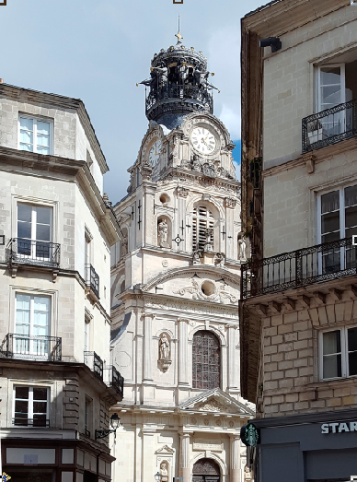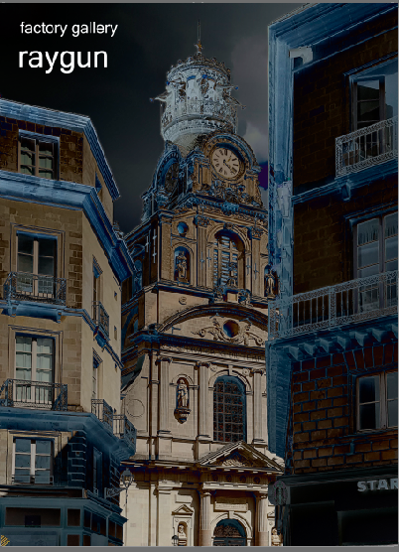
Avec FILTRE FACTORY GALARY RAYGUN paramètres suivants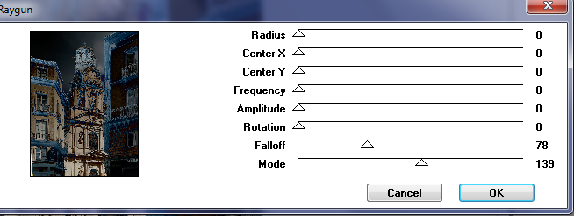
MENU FILTRE : rendu : éclairage avec paramètres suivants :
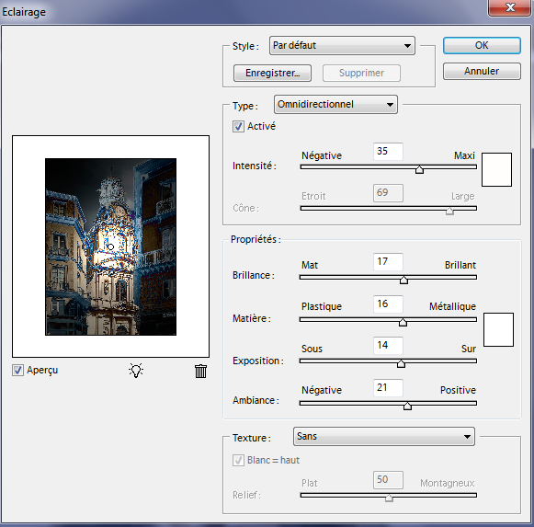
Image obtenue
